**АНО "Центр развития предпринимательства"**

# 

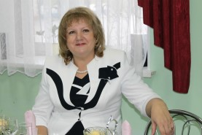

Автономная некоммерческая организация **"Центр развития предпринимательства Новоспасского района Ульяновской области"**создана 2 августа 2010 г.

Адрес: Ульяновская область, р.п. Новоспасское, ул.Мира 25

Телефон: (84238) 2-25-30

**E-mail:** centr-rp73@mail.ru; crpnovosp@gmail.com

График работы**:**понедельник - пятница с 8 до 17 ч., перерыв с 12 до 13 ч.

**Директор  —**Артюшина Маргарита Викторовна